ЛЬВІВ.КАВА.ШОКОЛАД.

1 день
Аристократичний Львів
Прибуття потягом у Львів.
Запрошуємо Вас на автобусну екскурсію по Львову «Аристократичний Львів» (відвідування церкви св.Юра, Високого замку, Храму Ольги та Єлизавети). Львів - древній і сучасний, дуже вишуканий, а головне: самий європейський з усіх українських міст.
Переїзд в готель. (Залишаємо речі в резервному номері готелю).
Пішохідна екскурсія «Вулицями старого міста» (прогулянка по середньовічній центральній частині міста залишить незабутнє враження): площа Ринок, Успенська церква, Домініканський костел, Кафедральний собор, музей «Арсенал», аптека - музей, Вірменська церква, ринок народних промислів; і над усім містом витає дивний аромат кави.
Вільний час.
Запрошуємо на вечірню театралізовану екскурсію - «Містичний Львів» (Факультативно: вартість 200 грн/особу, мінімальна група 20 осіб, при групі до 20 осіб, вартість екскурсії 4000 грн/групу). Ця екскурсія створена за літописами Львова, причому з них обрані випадки, які зафіксовані в "Актах міських", але які не піддаються логічному поясненню. Починається в сутінках, а далі по ходу екскурсії - з факелами і в супроводі записів середньовічної музики. Екскурсовод одягнений в середньовічний костюм.
Самостійне повернення в готель або трансфер. Розміщення. Вільний час.
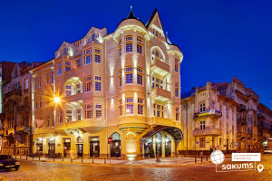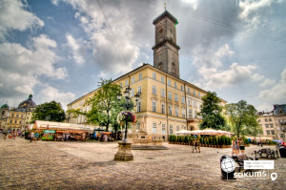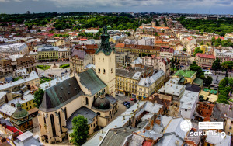

2 день

Львів з ароматом кави
Сніданок.
Запрошуємо на екскурсію підземеллями Львова! (Факультативно: вартість 350 грн/особу, мінімальна група – 10 осіб).
Спустившись в підземелля домініканського монастиря, зможемо дізнатися – де в ХІІІ столітті знаходився палац князя Лева, чому багата і красива Гальшка Острозька переховувалася у львівських монахів, як виглядали покарання в середньовічній Європі. Проходячи довгими коридорами, будемо заглядати до маленьких келій: в одній із них зображено монаха, в іншій відьму… Також ми побуваємо у підземеллях церкви Преображення Господнього. Тут знаходяться найбільші за розмірами підземні зали із нині доступних підземель у Львові. На місці нинішньої церкви Преображення Господнього колись був костел ордену тринітаріїв, який займався викупом християн із неволі в ісламських країнах. За часів тринітаріїв тут відбувались поховання, які однак до сьогодні не збереглися. Зате можна побачити частини муру, на яких, згідно з легендою, лишили сліди своїх кігтів дикі звірі. Підземелля костелу монахів єзуїтів… Чому цей католицький орден був такий багатий? Яка мета їхньої діяльності? Що знаходилося на місці їхнього костелу до його побудови?..
Запрошуємо на тематичну екскурсію: «Секрет львівської кави». Запахом чорної кави просякнуті вулиці Львова. Ми послідуємо за її ароматом і відвідаємо найцікавіші кав’ярні нашого міста, почуємо неймовірні історії про кавові традиції та легендарні львівські кав'ярні, а також відпочинемо за філіжанкою запашної кави…
Вільний час.
Запрошуємо взяти участь в квест-екскурсії "Таємниці львівської кави"(Факультативно: вартість 200 грн/особу, мінімальна група 20 осіб, при групі до 20 осіб, вартість екскурсії 4000 грн/групу). Чи бачили Ви колись кавові сни? Сни, у яких шум кавоварок, у яких відчуваєш терпкуватий аромат щойно перемелених зерен і спостерігаєш естетику приготування напою руками справжнього поціновувача мистецтва кавоваріння? Ці сни родом з міста -батька кавових фейєрій - зі Львова. Тут вони стають реальністю. Під час квесту Ви не тільки дізнаєтесь про історію львівської кави, а також поринете у пошуки..... В кожному закладі Ви будете знаходити підказки. Запахом чорної кави просякнуті вулиці Львова. Ми послідуємо за її ароматом і відвідаємо найцікавіші кав’ярні нашого міста, почуємо неймовірні історії про кавові традиції та легендарні львівські кав'ярні, а також відпочинемо за філіжанкою запашної кави. (Вартість кави не входить у вартість екскурсії)

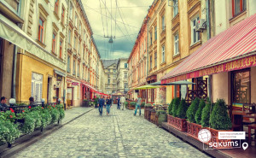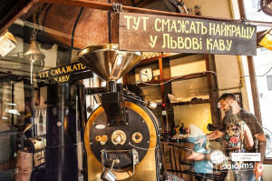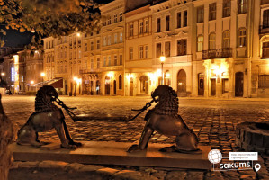
Вільний час.

3 день

Золота підкова Львівщини
Сніданок. Звільнення номерів!
Запрошуємо на екскурсію «Золота підкова Львівщини» (відвідування Олеського, Підгорецького, Золочівського замків). Олеський замок - видатна пам'ятка архітектури, замок з шестисотрічної історією і прекрасним парком. Далі ми відвідаємо чудовий зразок палацово-паркової архітектури - Підгорецький замок - пам'ятка Пізнього Ренесансу XVII ст., І в кінці подорожі - огляд Золочівського замку - цитаделі, де Ви зможете відвідати Китайський Палац і помилуватися неординарною експозицією східної культури, загадати бажання, яке обов'язково збудеться.
Повернення у Львів. Трансфер на залізничний вокзал. Відправлення потягом зі Львова!

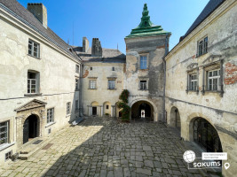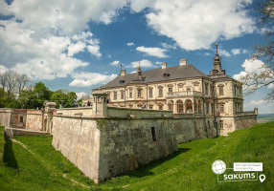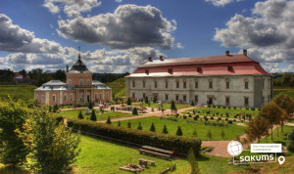

Вартість:

Проживання/група | 10+1 | 20+2 | 30+3 | 40+4
Готель 3*(в центрі) | 3800 грн | 3100 грн | 2800 грн | 2700 грн
Готель 3*(не в центрі) | 3500 грн | 2800 грн | 2500 грн | 2400 грн

Входить у вартість:
- Проїзд за маршрутом автобусом єврокласу;
- Проживання у готелі рівня 3* в номерах з усіма зручностями;
- Харчування – 2 сніданки;
- Супровід керівником групи;
- Екскурсії по програмі туру;
- Страхування на період туру.
Не входить у вартість
- Факультативні екскурсії;
- Вхідні квитки в екскурсійні об’єкти (церкви, собори, музеї тощо);
- Додаткове харчування – від 200 грн/комплекс;
- Проїзд громадським транспортом;
- Особисті витрати;
- Трансфер з центру до готелю – від 2000 грн/групу до 19 осіб, від 3500 грн/групу до 36 осіб;
- Туристам із Києва Туроператор «САКУМС» може надати послуги щодо придбання залізничних квитків Київ-Львів-Київ, - купе від 1750 грн/дор., від 1650 грн/діти до 14 років. Квитки можна купити самостійно, обов'язково завчасно уточніть у менеджера номер поїзда. Увага! Вартість квитків може бути змінена Туроператором після придбання, внаслідок підняття тарифів, чи підтвердження УЗ дорожчого поїзда.

Вартість вхідних квитків потребує уточнення до початку туру)
- Золочівський замок: загальний – 90 грн., студенти – 60 грн., учні, пенсіонери – 20 грн + 60 грн/екск. Обслуговування / групу школярів 20 осіб
- Олеський замок: загальний – 90 грн., студенти- 60 , учні, пенсіонери – 20 грн + 60 грн/екск. Обслуговування / групу школярів 20 осіб
- Територія Підгорецького замку: загальний - 90 грн., студенти – 60 грн., учні, пенсіонери – 20 грн. + 60 грн/екск. Обслуговування / групу школярів 20 осіб

